CASTELLDEFELS - SITUACIÓ –
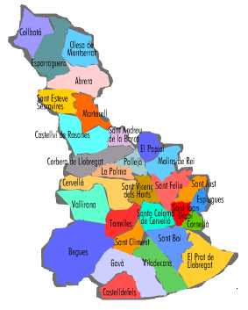

Castelldefels és una ciutat de Catalunya que té uns 60.000 habitants. Es troba a la comarca del Baix Llobregat i està situada en un lloc privilegiat perquè te platja per una banda i, per l’atra, el Parc Natural del Garraf.

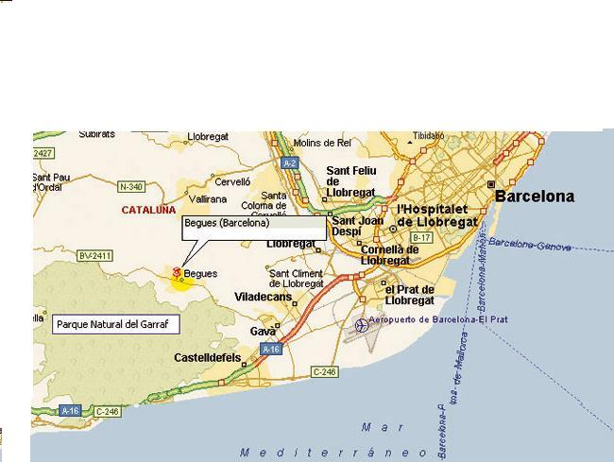
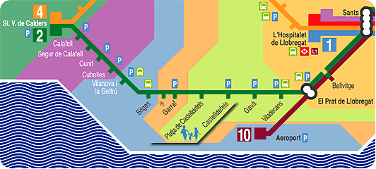
També està molt a prop de Barcelona (uns 15 Km) i està força ben comunicada tant cap al sud (Tarragona) com cap al Nord (Barcelona) per la autovia C-31, l’autopista C-32, el tren (a Castelldefels hi ha dues estacions: Castelldefels i l’”Apeadero” [Platja de Castelldefels]) i per vàries linies d’autobús.

De Castelldefels us podriem ensenyar un munt de coses com:
- La platja
- El Parc Natural del Garraf i Cal Ganxo (Centre Medioambiental)
- El Castell
- Les Torres de guaita
- Els Parcs
- El Centre del poble (amb la plaça de l’esglèsia)
- El Canal Olímpic
- La nostra escola
- I moltes coses més

